Præcis kontrol af temperaturprocesser
Ny softwarekomponent for nem adgang til temperaturregulering
Med mapp Temperature tilbyder B&R temperaturregulering, der kombinerer maksimal brugervenlighed og kraftfulde kontrolalgoritmer. Integrerede simuleringsfunktioner tillader virtuel idriftsættelse på få minutter. mapp Temperature yder også varmestrømsovervågning.

Med mapp Temperature er det muligt at definere zoner og grupper til temperaturregulering. En zone er en enhed bestående af en aktuator, en temperaturproces og en sensor til at måle temperaturen. Flere zoner kan kombineres i en fysisk gruppe og styres og optimeres sammen. Dette giver brugeren maksimal fleksibilitet og skalerbarhed til at opfylde ethvert temperaturkontrolbehov.
Autotuning og integreret simulering
Hvis applikationer dækker et bredt temperaturområde, er simpel tuning ofte ikke tilstrækkelig til optimalt at justere parametrene. mapp Temperature inkluderer derfor en multi-stage autotuning proces. Brugeren kan definere flere driftspunkter og optimere dem individuelt. Den integrerede simulationskapacitet muliggør simpel, virtuel idriftsættelse uden hardware. Det gør det muligt at teste programmets logik, fejlhåndtering og HMI-system i forvejen som væsentligt accelererer igangsætning on-site.
Overvågning af varmestrøm
B&R’s temperaturstyringssystem tilbyder også overvågning af varmestrøm for at sikre tidlige fund af fejl gennem predictive maintenance. Ved at overvåge strømmen i varmeelementerne er det muligt at reagere på en fejl på et tidligt stadie uden at stoppe hele processen. Dette sikrer en høj driftssikkerhed og hjælper med at forhindre forlænget nedetid.

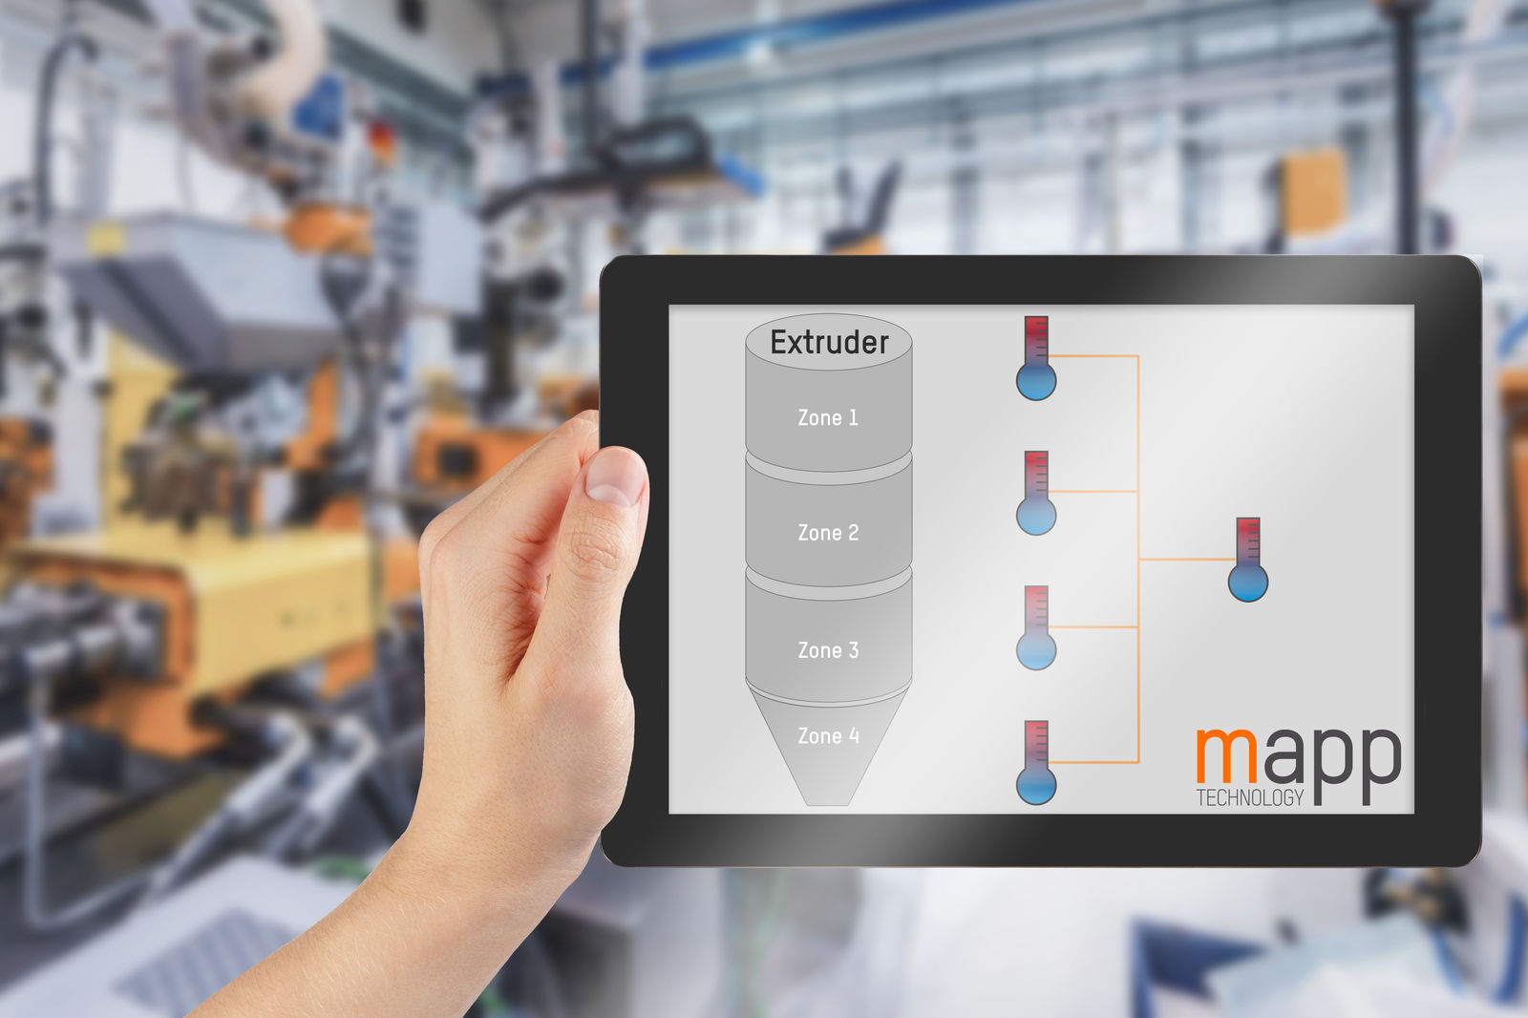
B&R’s temperaturreguleringskomponent dækker ethvert krav med maksimal fleksibilitet og skalerbarhed.

Om B&R Industrial Automation i Danmark
B&R i Danmark er et datterselskab af B&R Industrial Automation, som er en innovativ automationsvirksomhed med hovedkontor i Østrig og kontorer i hele verden. Den 6. juli 2017 blev B&R en selvstændig forretningsenhed i ABB Group. Som global markedsleder i industriel automatisering kombinerer B&R den nyeste teknologi med avanceret ingeniørarbejde for at forsyne kunder i stort set alle brancher med de mest optimale løsninger inden for automation og proceskontrol. Firmaets styrings- og drevløsninger samt industri PC’er og visualiseringssystemer sætter nye standarder inden for industriel automation. Med Industrial IoT kommunikationsstandarder som OPC UA, POWERLINK og openSAFETY såvel som den effektive software platform Automation Studio, skubber B&R konstant grænserne for hvad der er muligt inden for automatisering. Den nyskabende ånd og en klar forpligtelse af skabe simple processer sikrer B&R til at være på forkant med industriel automatisering og overstige kundernes forventninger.
Ved genoptryk af denne pressemeddelelse, venligst send en kopi til:
B&R Industrial Automation A/S
Marketingafdeling
Rolundvej 17-19
5260 Odense S
office.dk@br-automation.com

